
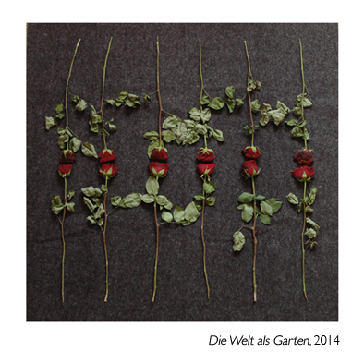

Stimmen zu Die wandelnden Gärten
Bei mir hat Vieles nachgewirkt: nicht zuletzt der Hinweis, die in der Werkstatt praktizierten Prozesse jeweils ernst zu nehmen und zu wissen, dass wir sie nicht nur für uns selbst machen, sondern im Blick auf das, was jetzt in der Welt gebraucht wird. Das führt in einen Zustand, der die gesuchten Antworten erwartet und öffnet die Wahrnehmung. Ein Bewusstsein von Verbundenheit und Vertrauen in dieses Netz aus Lebendigkeit entsteht.
Heike Nehring, Transition Town-Aktivistin, Kassel

Behutsam wird man in den eigenen inneren Garten geführt, um darin zu wandeln, ihn nach und nach mit frischem Wasser und Licht zu versorgen; ihn in einen Kraftquell zu verwandeln, der einen dann mit einem Spaten in der Hand in die Welt hinaustreten lässt Zukunft anzulegen…
Michael Kiedaisch, Musiker und Komponist

Der Vorschlag, sich selber als Garten zu betrachten, lädt zu Ungewöhnlichem ein. Ungepflegtes, Schattenseiten ausfindig zu machen, aber auch Gelungenes und gut Gewachsenes ist der erste Schritt. Kultivierungsprozesse an sich selber sind der nächste. Daraus folgt der dritte, sich die Welt als Garten vorzustellen, ebenfalls verbunden mit der Frage: Woran fehlt es? Was ist bereits wie bestellt?
Auch dem, der sich eher als nüchterne Figur sieht, bietet diese Art des Gärtnerns eine hilfreiche, wirksame Besinnung. Die eingesetzten künstlerischen Mittel sind minimalistisch und ermöglichen dennoch, große Fragen aufzuwerfen. Hier nach Antworten zu suchen, gedanklich und im praktischen Tun, ist die indirekte Aufforderung an die Mitwirkenden. Der Blick dabei richtet sich auf Wandel, zum Beispiel von Stätten der Ödnis in bewohnbare Welten. Es gibt heute keinen Grund mehr, sich mit weniger zufrieden zu geben.
Norbert Eisenberger, selbständig im Bereich Solar- und Wärmetechnik

Aus der Werkstatt wird von Anfang an eine Gemeinschaft. Wobei die Mitwirkenden individuell in unterschiedlichen Zusammenhängen und mit unterschiedlichen Mitteln arbeiten. Die Gemeinschaft entsteht aus der wahrnehmbar werdenden Einsicht, dass alles, was man macht und wie man es macht, eine – oft unterschätzte – Wirkung in der Außenwelt hat. Das erzeugt Mut zum Gestalten, aber auch Verantwortungsbewusstsein.
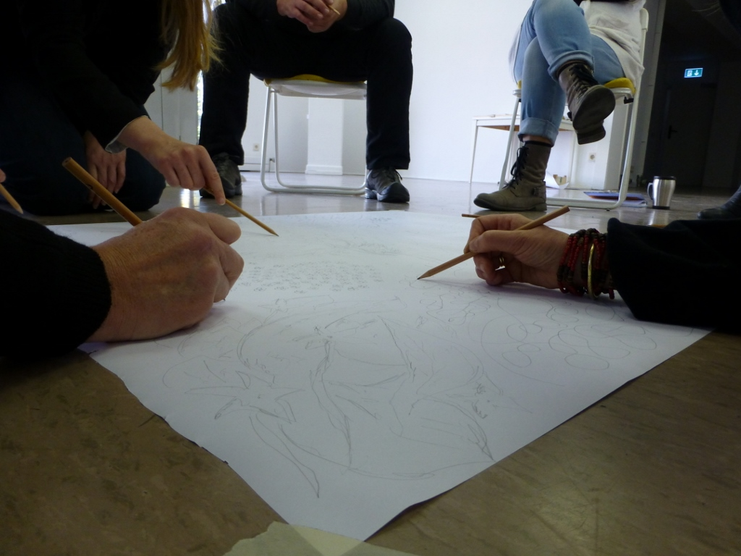
Paulina Cortés, Künstlerin und Kunstvermittlerin

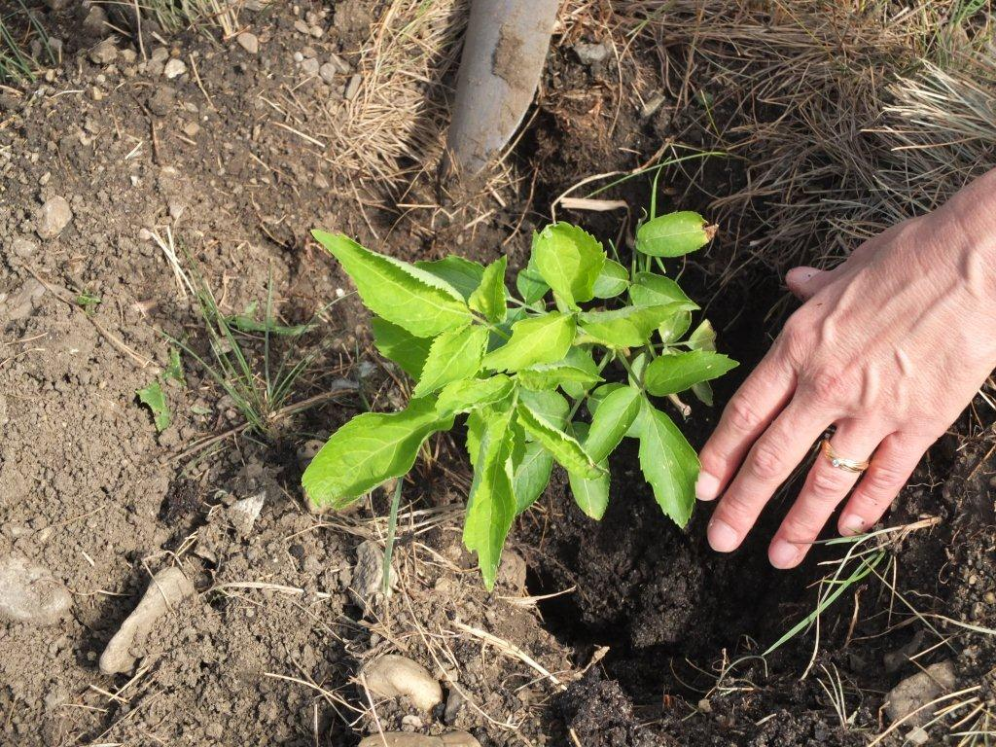
Dieses Arbeiten hat mir die Möglichkeit gegeben, aus meinen Denkgewohnheiten und Alltagsmustern auszusteigen, um mich dem zuzuwenden, was in mir lebendig ist. Ich habe nach innen geschaut und einen Garten entdeckt, worin noch so viel wachsen kann, wo noch so viel möglich ist. Der Gedanke, meinen Garten immer wieder neu bestellen und Altes, das notwendigen Wandel behindert, kompostieren zu können, stimmt mich zuversichtlich. Hierin liegt eine wirkliche Ressource für Erneuerndes.
Kristina Koss, Erzieherin und Waldpädagogin

BISHERIGE ORTE UND PARTNER:
Bundesinstitut für Erwachsenenbildung, Strobl, Österreich, veranstaltet vom Europahaus Burgenland, 26.-28.9.2012
Kulturinstitut Vahle in Darmstadt,29.9.2012
Anthroposophisches Zentrum Kassel und Transition Town Kassel, 28.9.2013
Cuxhavener Kunstverein, 12.-13.10.2013
Humboldt Universität zu Berlin, veranstaltet von Kunstplanbau e.V. und der Freien Fachschule für Sozialpädagogik in Berlin, 17.6.2014
Symposium »Wir sind schon da. Gruß aus Eden«, veranstaltet von der nn-Akademie, Nürtingen, 24.8.2014
Impulsee Sommer-Akademie 2015, Klostergut Schlehdorf am Kochelsee, 1.8.2015
Arbeitsgemeinschaft Natur- und Umweltbildung Bundesverband e.V. (ANU), Bildungshaus Kloster Ensdorf, 28.-29.8.2015
Goethe-Institut Georgien, Tiflis, 10.-11.11.2015

